[图像疑似显示差异拼接及一些数据发表其他论文中等问题！江苏大学附属第八人民医院论文遭撤稿](https://mp.weixin.qq.com/s?__biz=Mzk1NzgyODkzOQ==&mid=2247486096&idx=3&sn=5e8b8e36bc8c7b5a6c483746303a5057&chksm=c2c0f1f520f55111c89e7dd2a36b98b75ab7a5a27abc544f1c277b0bf33e16a488ea3babc32d&scene=126&sessionid=1743611067)

[洞察学术](javascript:void(0);)2025-03-28 09:59:50澳大利亚

# 近日，一篇发表在Artificial cells, nanomedicine, and biotechnology (2018)期刊上的标题为"Myricetin nanoliposomes induced SIRT3-mediated glycolytic metabolism leading to glioblastoma cell death“杨梅素纳米脂质体诱导 SIRT3 介导的糖酵解代谢导致胶质母细胞瘤细胞死亡(doi: 10.1080/21691401.2018.1489825)的研究论文被知名学者Actinopolyspora biskrensis 指出图 1B 中的图像已在至少有一位共同作者的其他论文中使用，在某些情况下，描述和纵横比似乎有所不同等问题。该论文由来自 江苏大学附属第八人民医院药剂科；江苏大学医学系的作者Gang Wang, Jun-Jie Wang , Yu-Zhu Wang , Shi Feng , Gao Jing , Xing-Li Fu共同完成。

**通讯作者：Gang Wang（江苏大学附属第八人民医院药剂科） Xing-Li Fu（江苏大学医学系）**

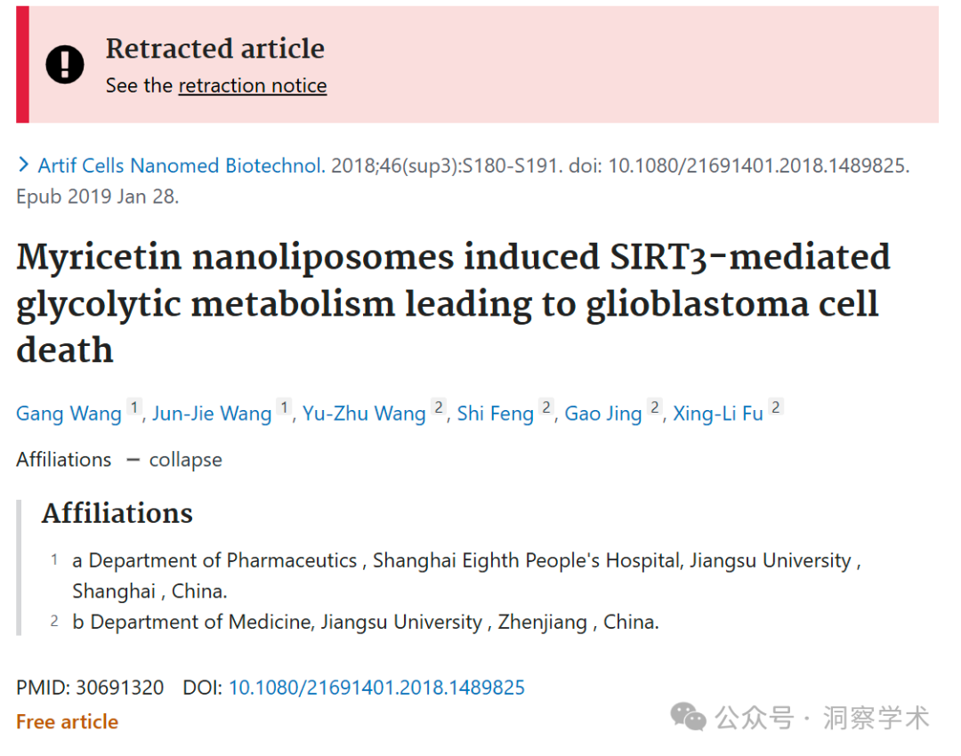

**2024年12月Hoya camphorifolia在pubpeer上提出以下多组质疑：**

图 1B 中的图像已在至少有一位共同作者的其他论文中使用，在某些情况下，描述和纵横比似乎有所不同。

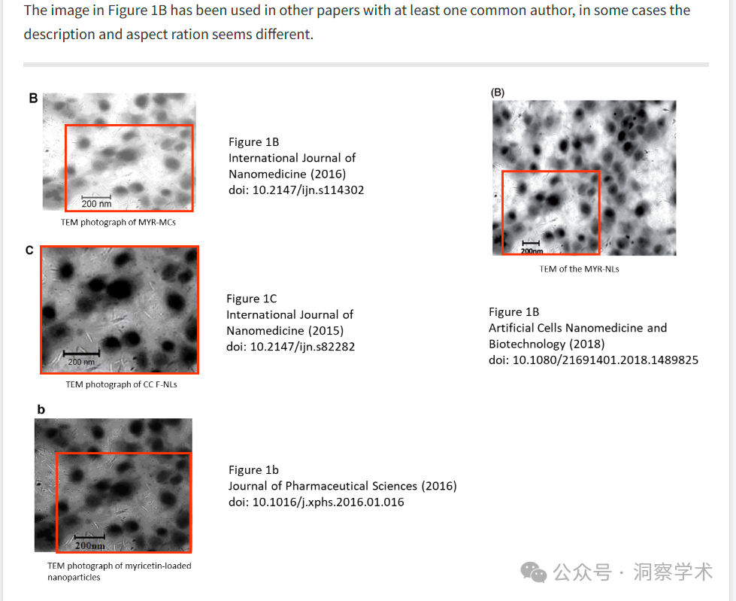

图 2E 可能显示差异拼接。作者能否提供原始未裁剪的扫描图？

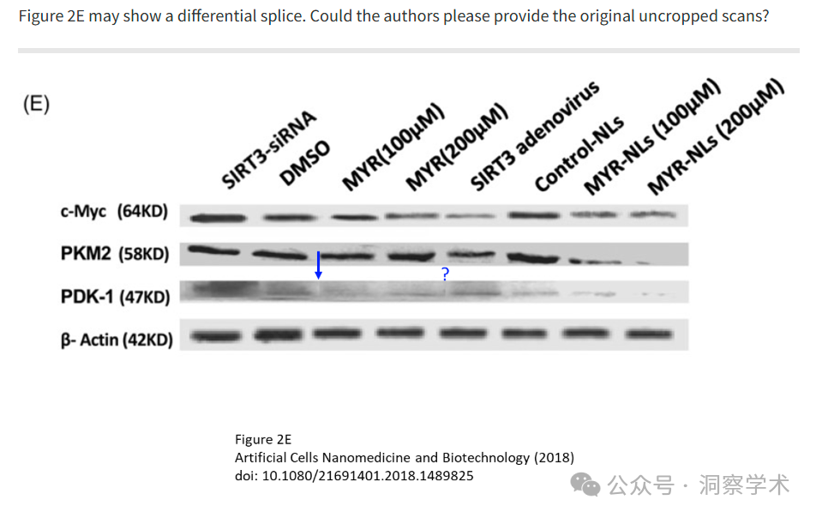

图 3B 中的两个图看起来出奇的相似，但门控百分比却不同。

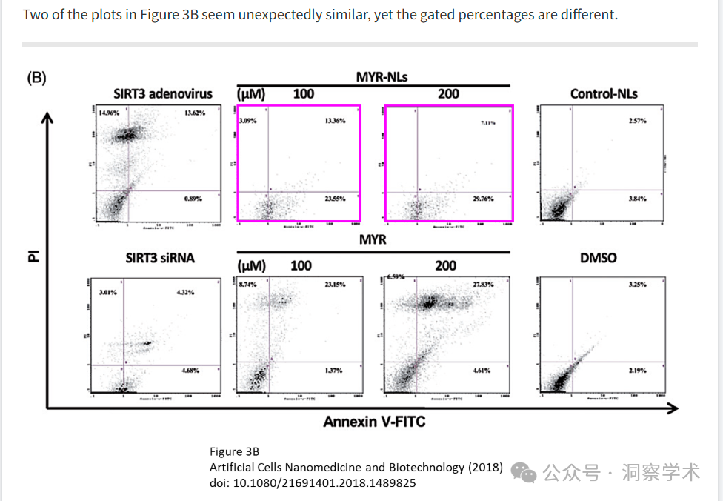

本文中的一些数据似乎也发表在至少有一位共同作者的其他论文中，但它们的描述并不总是相同的。

这些似乎是所涉及的文件和数据：

图 3B，《人工细胞纳米医学与生物技术》（2018 年），doi：10.1080/21691401.2018.1489825，讨论于此处：https://pubpeer.com/publications/2165A61D012F32CD2DF5D1C76EA28D

图 8A，综合癌症疗法 (2021)，doi：10.1177/15347354211017219，讨论于此处：https://pubpeer.com/publications/0936D51AC42085018409DA1923FECE

图 3A，国际纳米医学杂志 (2012)，doi: 10.2147/ijn.s26935，讨论于此处：https://pubpeer.com/publications/ADB5EE8499A580181EEFF5FED7985A

图 4，BioMed Research International (2015)，doi：10.1155/2015/856349，讨论于此处：https://pubpeer.com/publications/4BFC40B2A9AD2AD477803E31A1EDED

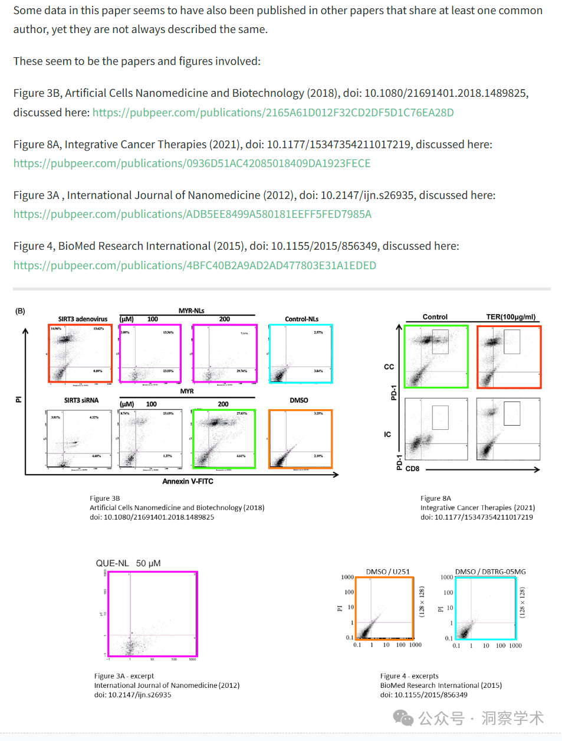

本文图 7A 中的某些数据似乎来自至少有一位共同作者的早期论文。

图 3A，《血液学与肿瘤学杂志》（2015 年），doi：10.1186/s13045-015-0137-1，讨论于此处：https://pubpeer.com/publications/865AB0A7437C09BBE16D8AB2DF2DFC。

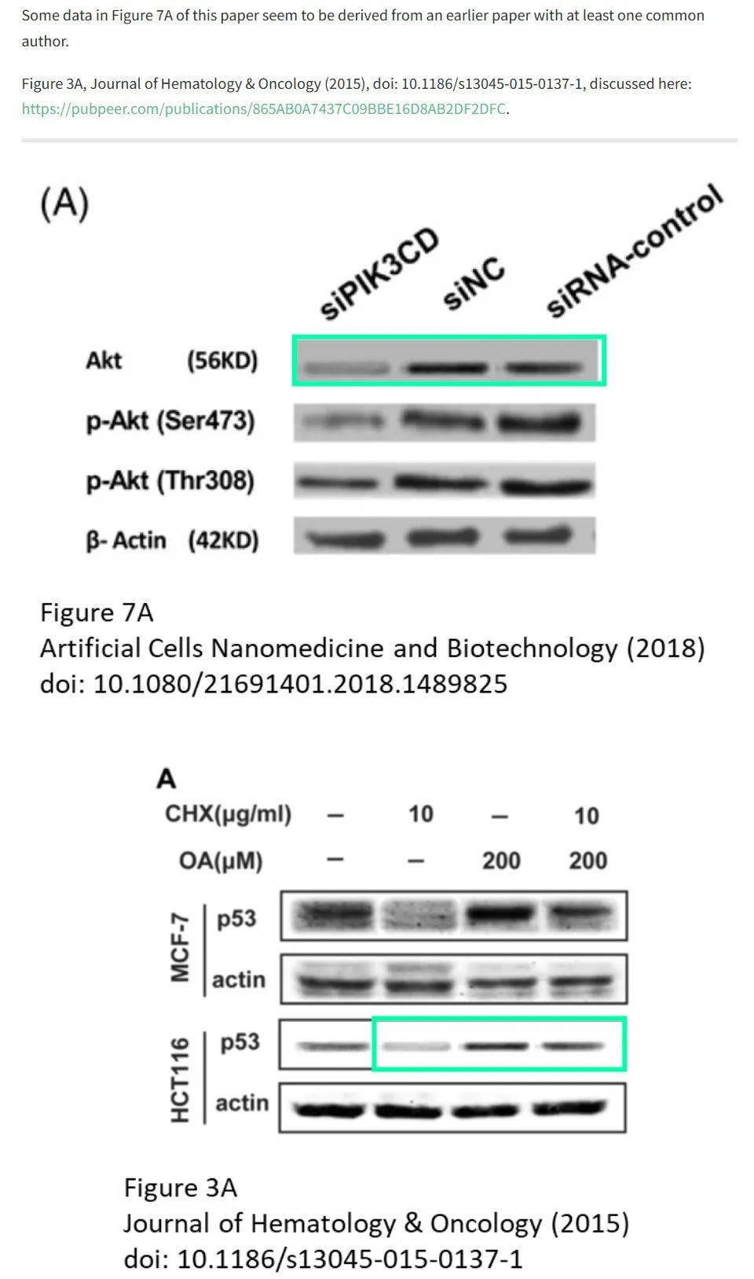

**2025年3月Hoya camphorifolia在pubpeer上进行补充评论：**

2025 年 3 月 27 日撤回。

我们，《人工细胞、纳米医学和生物技术》杂志的编辑和出版商，撤回了以下文章：

Wang, G., Wang, JJ, Wang, YZ, Feng, S., Jing, G., & Fu, XL (2018). 杨梅素纳米脂质体诱导 SIRT3 介导的糖酵解代谢导致胶质母细胞瘤细胞死亡。《人工细胞、纳米医学和生物技术》，46(sup3)，180–191。https ://doi.org/10.1080/21691401.2018.1489825

自发表以来，第三方对文章中的图 1b、3b、2e 和 7a 提出了质疑。经过期刊编辑团队和出版商的调查，还发现了有关所用研究方法的其他问题。当作者要求解释时，他们虽然做出了回应，但无法解决所提出的问题。

由于确定作者身份和验证已发表作品的有效性是学术记录完整性的核心，因此我们撤回了该文章。已通知本出版物中列出的通讯作者。

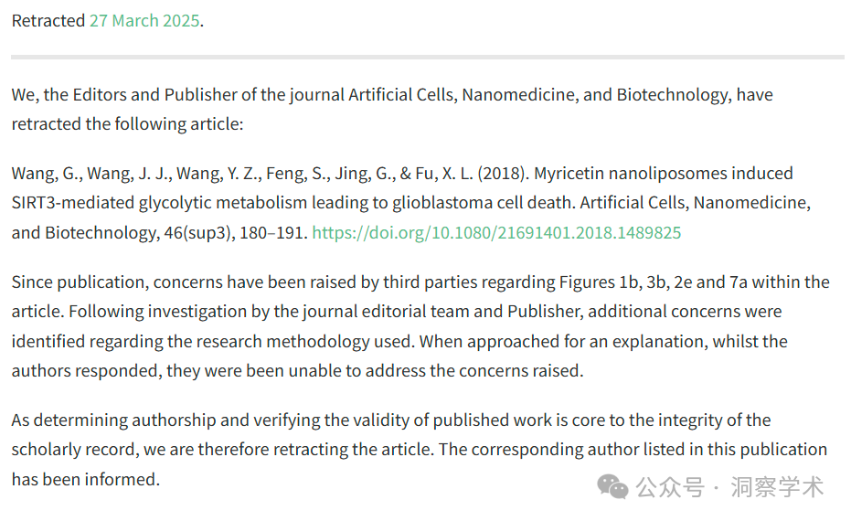

信息链接：

https://pubmed.ncbi.nlm.nih.gov/30691320/

https://pubpeer.com/publications/2165A61D012F32CD2DF5D1C76EA28D

免责声明：

本文所涉及的信息均来自公开的学术网站和相关资料，力求内容准确可靠，但无法对其完整性、真实性或时效性作出绝对保证，仅供学术参考。如发现内容存在问题或有纰漏之处，请及通过私信联系我们(QQ: 3926830335)，以便及时核实和修正。

[#江苏大学](https://mp.weixin.qq.com/mp/appmsgalbum?__biz=Mzk1NzgyODkzOQ==&action=getalbum&album_id=3918061623839260676#wechat_redirect)